
КЕМЕРОВСКАЯ ОБЛАСТЬ - Кузбасс
Анжеро-Судженский городской округ
Администрация Анжеро-Судженского городского округа

Постановление
от « | 03 | » | февраля | 20 | 26 | г. | № | 56

О внесении изменений в постановление администрации Анжеро-Судженского городского округа от 24.09.2025 № 949

«Об утверждении состава комиссии по делам несовершеннолетних и защите их прав при администрации Анжеро-Судженского городского округа»

1. Внести изменения в постановление администрации Анжеро-Судженского городского округа от 24.09.2025 г. № 949 «Об утверждении состава комиссии по делам несовершеннолетних и защите их прав при администрации Анжеро-Судженского городского округа».
1.1 Состав комиссии по делам несовершеннолетних и защите их прав при администрации Анжеро-Суджеского городского округа изложить в новой редакции, согласно приложению, к настоящему постановлению.
2. Разместить настоящее постановление на официальном сайте городского округа в информационно-телекоммуникационной сети «Интернет», электронный адрес www.anzhero.ru.
3. Контроль за исполнением постановления возложить на заместителя главы городского округа (по социальным вопросам) О.Н. Овчинникову.

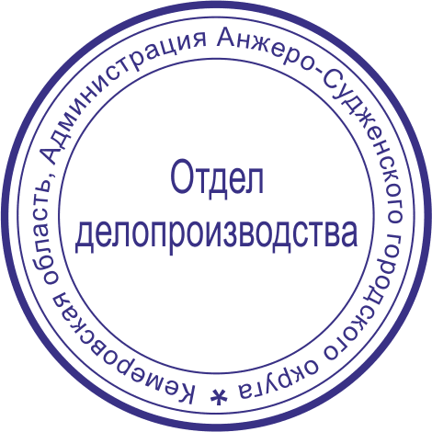

Глава городского округа Д.В. Ажичаков

Приложение к
постановлению администрации
Анжеро-Судженского городского
округа от 03 февраля 2026 № 56

Состав
комиссии по делам несовершеннолетних и защите их прав при
администрации Анжеро-Судженского городского округа

Овчинникова Ольга Николаевна | заместитель главы Анжеро-Судженского городского округа по социальным вопросам, председатель комиссии по делам несовершеннолетних и защите их прав
Устюгова Оксана Васильевна  Семкина Марина Викторовна | заместитель начальника отдела – начальник отделения (отделение по делам несовершеннолетних)  отдела участковых уполномоченных полиции и по делам несовершеннолетних отдела МВД  России по Анжеро-Судженскому городскому округу (подполковник полиции), первый заместитель председателя комиссии по делам несовершеннолетних и защите их прав  начальник управления образования администрации Анжеро-Судженского городского округа, заместитель председателя комиссии по делам несовершеннолетних и защите их прав
Вавилова Анна Юрьевна | ответственный секретарь комиссии по делам несовершеннолетних и защите их прав администрации Анжеро-Судженского городского округа
Члены комиссии:

Желтышев Дмитрий Викторович | начальник отдела МВД России по Анжеро-Судженскому городскому округу, полковник полиции
Денисова-Миронова Татьяна Константиновна  Тутукина Ксения Олеговна | заместитель начальника Анжеро-Судженского межмуниципального филиала ФКУ УИИ ГУФСИН России по Кемеровской области-Кузбассу  старший лейтенант внутренней службы  главный специалист комиссии по делам несовершеннолетних и защите их прав администрации Анжеро-Судженского городского округа
Исаева Ирина Валерьевна | начальник отдела опеки и попечительства управления образования администрации Анжеро-Судженского городского округа
Сашилова Альфия Тагировна | начальник отдела по делам женщин, семьи и детства управления социальной защиты населения администрации Анжеро-Судженского городского округа
Московкина Любовь Андреевна | врач психиатр - нарколог государственного автономного учреждения здравоохранения «Анжеро-Судженская городская больница им. А.А. Гороховского»  (психоневрологический диспансер)
Пирогов Вячеслав Анатольевич | директор территориального центра занятости населения г. Анжеро-Судженска
Полканова Екатерина Павловна | начальник управления культуры администрации Анжеро-Судженского городского округа
Кутняков Константин Николаевич | Главный врач государственного автономного учреждения здравоохранения «Анжеро-Судженская городская больница им. А.А. Гороховского» (по согласованию)
Юндина Насиха Рухулловна | депутат Совета народных депутатов городского округа, директор муниципального казенного учреждения Анжеро-Судженского городского округа «Центр социальной помощи семье и детям»
Бурматова Елена Александровна | председатель комитета по физической культуре, спорту и молодёжной политике администрации Анжеро-Судженского городского округа
Чемякина Марина Геннадьевна | начальник правового управления администрации Анжеро-Судженского  городского округа

Емец Марина Юрьевна главный специалист отдела общего и
дополнительного образования
управления образования
администрации Анжеро-Судженского
городского округа

Бортникова Анастасия Сергеевна главный специалист по организации
работы в Анжеро-Судженском
городском округе регионального
отделения общероссийского
общественно-государственного
движения детей и молодежи
"Движение первых"
Кемеровской области-Кузбасса

Самойлова Инолла Рустамовна инспектор (по делам
несовершеннолетних) линейного
пункта полиции на станции Анжерская
Кузбасского линейного управления
МВД России на транспорте

